Soạn Speaking 16 lớp 10 trang 169 - 170

Giải Unit 16 lớp 10 Speaking - Task 1
A foreign visitor has taken some notes about President Ho Chi Minh's Mausoleum. Ask and answer questions with a partner, using his notes. (Một du khách nước ngoài đã ghi chép đôi điều về Lăng Chủ Tịch Hồ Chí Minh. Hỏi và trả lời các câu hỏi cùng với một bạn học, sử dụng phần ghi chép của ông ấy.)
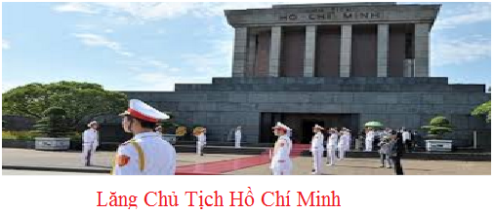
Câu hỏi và trả lời gợi ý:
A: Where is President Ho Chi Minh's Mausoleum situated?
B: It is situated in Ba Dinh district in Ha Noi.
A: When did the construction of the Mausoleum start?
B: It started in September 1973.
A: When did it finish?
B: It finished in August 1975.
A: How many floors are there in the Mausoleum?
B: There are three floors.
A: What is the use of each floor?
B: The first floor is a stand for important meetings organized at Ba Dinh Square. The second floor is a place where the late president is lying and the third floor is the roof.
A: On what days can we visit the Mausoleum?
B: We can visit it every day, except Monday and Friday.
A: What are the visiting hours?
B: We can visit it from 7:30 to 10:30 am in summer and from 8:00 to 11:00 am in winter.
A: Can we visit the Mausoleum in October?
B: No, we can't. Because it is usually for maintenance.
A: Can we take photographs inside the Mausoleum?
B: No, we can't.

Giải Unit 16 lớp 10 Speaking - Task 2
Work in pairs. Take turns to act as a tourist guide and give a short introduction to either of the historical places below, using the information given. (Làm việc theo cặp. Lần lượt đóng vai là một hướng dẫn viên du lịch và giới thiệu ngắn gọn về một trong các địa danh lịch sử dưới đây, sử dụng thông tin đã cho.)
Gợi ý:
Hue, the former imperial capital of Viet Nam, is on the romantic Huong river, not far from the Truong Son Range. Hue is in the central Viet Nam, 645 km from Ha Noi and 1071 km from Ho Chi Minh city. The construction started in 1805 and completed in 1832. Hue is listed as a world cultural Heritage by UNESCO in 1993. Hue comprises three sections. The Royal Citadel, the Imperial Enclosure and the Forbidden City. We can visit Hue everyday from 8:00 am to 4:30 pm with the admission fee 55,000 VND each.

Giải Unit 16 lớp 10 Speaking - Task 3
Work in groups. Ask other members of the group questions about a historical place they have been to or know about, note down the main information, and then report to the class what you have learnt about that place. (Làm việc nhóm. Hỏi các thành viên khác trong nhóm các câu hỏi về một địa danh lịch sử mà các bạn đó đã đến thăm hoặc biết đến, ghi chép các thông tin chính, và sau đó tường thuật lại cho cả lớp những gì em đã được biết về địa danh đó.)
Gợi ý địa danh Đá Chông:
- Former name: Da Chong historical place. In BaVi district, on Da river, 70km west of Hanoi
- Construction: started 1958 and completed 1960
- Called a historical place 1975
- Comprises 2 houses:
+ 1st house: a stand for important meetings of political ministry;
+ 2nd house: where the late president was lying from 1969 to 1975.
- Visiting hours: 8:00 - 11 a.m and 1:30 - 4:00 p.m every day of the week except Monday.
- Admission fee: free

